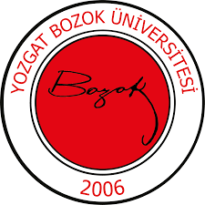 | YOZGAT BOZOK ÜNİVERSİTESİ  İKTİSADİ VE İDARİ BİLİMLER FAKÜLTESİ  SAĞLIK YÖNETİMİ BÖLÜMÜ  ARŞİV KOMİSYONU  GÖREV TANIMI | 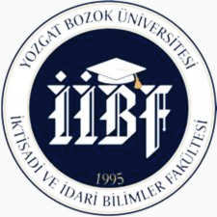
Birim | İktisadi ve İdari Bilimler Fakültesi / Sağlık Yönetimi Bölümü
Görev Adı | Arşiv Komisyonu
Sorumluluk Alanı | Birim Arşivi
Görevin Amacı | Birim arşiv evrakının teslim, ayıklama, muhafaza, imha işlemlerinin ilgili yönergeye uygun biçimde gerçekleştirilmesini sağlamak.
Görev ve Sorumluluklar | - Bölümde üretilen akademik, idari ve öğrenci belgelerini düzenli ve güvenli bir şekilde arşivlemek.  - Arşivde bulunan belgelerin sınıflandırılması, kodlanması ve dijital ortama aktarılması çalışmalarını yürütmek.  - Belgelerin korunması, saklanması ve gerektiğinde imha edilmesi süreçlerini yönetmek.  - İlgili mevzuatlara uygun olarak arşiv belgelerine erişimi sağlamak ve talepleri karşılamak.  - Arşiv düzenlemeleriyle ilgili yönetmelikleri ve üniversite politikalarını takip ederek uygulamak.  - Arşivleme ve belge yönetimiyle ilgili akademik personeli bilgilendirmek ve gerektiğinde eğitimler düzenlemek.
Yetkiler | Yukarıda belirtilen görev ve sorumlulukları gerçekleştirme yetkisine sahip olmak.
Yasal Dayanak | - Yozgat Bozok Üniversitesi Arşiv Yönergesi
Komisyon Üyeleri | ARŞİV KOMİSYONU  Asıl Üye  Başkan Mehmet Fatih KANOĞLU  Üye Pınar HACIHASANOĞLU  Üye Ece DOĞUÇ  Üye Atakan BİÇER (Bölüm Sekreteri)  Yedek Üye  Üye Durmuş GÖKKAYA  Üye Pınar Nur DALGIÇ

